Fil Rouge CDA - Travail à réaliser
Ce projet doit vous accompagner tout au long de votre formation. Son objectif principal est d'accumuler des preuves de votre savoir faire. Preuves que vous pourrez utiliser lors d'un entretien d'embauche ou pour la phase finale de validation de votre formation.
Vous trouverez ci-dessous la liste des compétences professionnelles sur lesquelles vous allez travailler pendant votre formation. Pour chacune d'entre elles, vous aurez une preuve à apporter.
Vous pouvez travailler à plusieurs sur ce projet. L'évaluation sera individuelle.
L'ensemble de votre travail doit être présentable et accessible facilement. Vous publierez l'essentiel de votre travail sur un référentiel de code collaboratif (GitHub, GitLab ...) puis déployé sur le serveur mis à votre disposition (dev.amorce.org)

Elaborer le dictionnaire de données
A partir du cahier des charges, élaborez le dictionnaire des données.
- Les descriptions devront être claires et réalistes.
- Les informations devront être typées.
Nous vous demandons de normaliser les codes des informations : ces codes seront ceux utilisés lors du codage.
Toujours à partir du cahier des charges, répertoriez les règles de gestion. Donnez leur un identifiant (par exemple un numéro).
Réalisez un document reprenant l’intégralité des éléments répertoriés :
- Soit à l’aide d’un traitement de texte,
- Soit avec l’outil de conception mis à votre disposition.

villagegreen

Construire le schéma entité-association
A partir du cahier des charges et des éléments précédemment répertoriés, réalisez le modèle entité – association en respectant le formalisme imposé. Le modèle doit être réalisé avec un outil de conception.
Vous devez faire valider le schéma entité-association par votre formateur avant de construire le schéma physique.
villagegreen
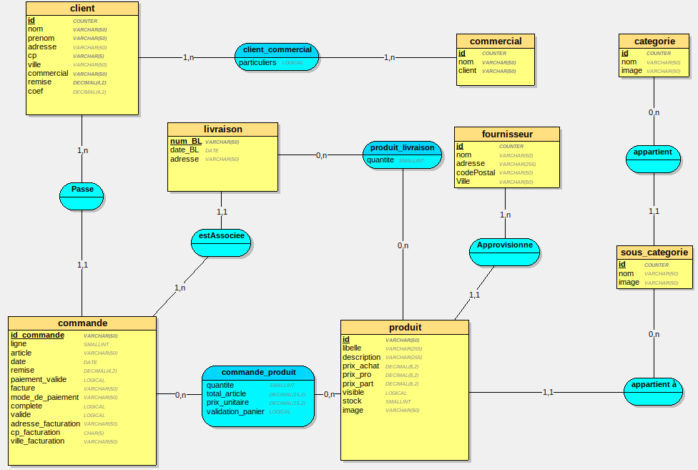
Puis vous construirez un modèle physique de données optimisé. Vous générez, à l’aide de l’outil de conception, le script de génération de la base de données.
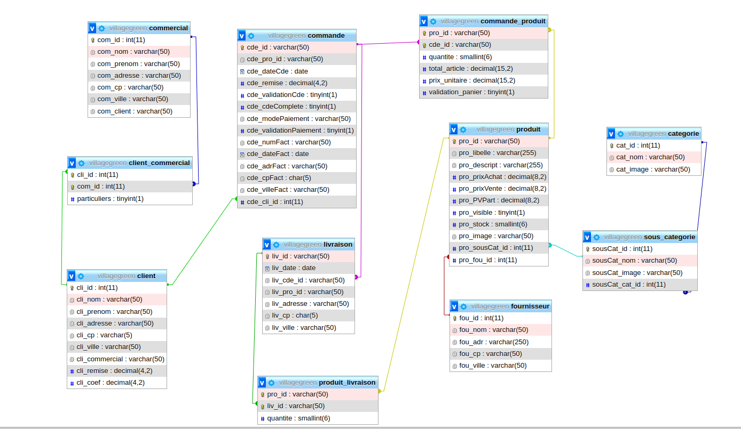

Créer la base de données (contraintes, index, droits)
Ecrivez le script de création de la base de données (vous pouvez utiliser le script de génération de la base précédemment obtenue).
En cas d’anomalies, corrigez la source de l’erreur au niveau adéquat.
Ce script doit prendre en compte l'ensemble des tables du schéma physique, les clés primaires et étrangères, les index.

DROP DATABASE IF EXISTS villagegreen;
CREATE DATABASE villagegreen;
USE villagegreen;

CREATE or replace TABLE client(
cli_id INT AUTO_INCREMENT NOT NULL,
cli_nom VARCHAR(50) NOT NULL,
cli_prenom VARCHAR(50) NOT NULL,
cli_adresse VARCHAR(50),
cli_cp VARCHAR(5) NOT NULL,
cli_ville VARCHAR(50),
cli_commercial VARCHAR(50) NOT NULL,
cli_remise DECIMAL(4,2) NOT NULL,
cli_coef DECIMAL(4,2),
PRIMARY KEY(cli_id)
);
CREATE TABLE fournisseur(
fou_id INT AUTO_INCREMENT NOT NULL,
fou_nom VARCHAR(50) NOT NULL,
fou_adr VARCHAR(250) NOT NULL,
fou_cp VARCHAR(50) NOT NULL,
fou_ville VARCHAR(50) NOT NULL,
PRIMARY KEY(fou_id)
);
CREATE TABLE commercial(
com_id INT AUTO_INCREMENT NOT NULL,
com_nom VARCHAR(50) NOT NULL,
com_prenom VARCHAR(50) NOT NULL,
com_adresse VARCHAR(50) NOT NULL,
com_cp VARCHAR(50) NOT NULL,
com_ville VARCHAR(50) NOT NULL,
com_client VARCHAR(50) NOT NULL,
PRIMARY KEY(com_id)
);

CREATE TABLE categorie(
cat_id INT AUTO_INCREMENT NOT NULL,
cat_nom VARCHAR(50),
cat_image VARCHAR(50),
PRIMARY KEY(cat_id)
);

CREATE TABLE sous_categorie(
sousCat_id INT AUTO_INCREMENT NOT NULL,
sousCat_nom VARCHAR(50),
sousCat_image VARCHAR(50),
sousCat_cat_id INT NOT NULL,
PRIMARY KEY(sousCat_id),
FOREIGN KEY(sousCat_cat_id) REFERENCES categorie(cat_id)
);
CREATE OR REPLACE TABLE produit(
pro_id VARCHAR(50) NOT NULL,
pro_libelle VARCHAR(255) NOT NULL,
pro_descript VARCHAR(255) NOT NULL,
pro_prixAchat DECIMAL(8,2) NOT NULL,
pro_prixVente DECIMAL(8,2) NOT NULL,
pro_PVPart DECIMAL(8,2),
pro_visible BOOLEAN,
pro_stock SMALLINT NOT NULL,
pro_image VARCHAR(50) NOT NULL,
pro_sousCat_id INT NOT NULL,
pro_fou_id INT NOT NULL,
PRIMARY KEY(pro_id),
FOREIGN KEY(pro_sousCat_id) REFERENCES sous_categorie(sousCat_id)
);
CREATE OR REPLACE TABLE commande(
cde_id VARCHAR(50),
cde_pro_id VARCHAR(50),
cde_dateCde DATE,
cde_remise DECIMAL(4,2),
cde_validationCde BOOLEAN,
cde_cdeComplete BOOLEAN,
cde_modePaiement VARCHAR(50),
cde_validationPaiement BOOLEAN,
cde_numFact VARCHAR(50),
cde_dateFact DATE,
cde_adrFact VARCHAR(50),
cde_cpFact CHAR(5),
cde_villeFact VARCHAR(50),
cde_cli_id INT NOT NULL,
PRIMARY KEY(cde_id),
FOREIGN KEY(cde_cli_id) REFERENCES client(cli_id)
);
CREATE OR REPLACE TABLE livraison(
liv_id VARCHAR(50),
liv_date DATE,
liv_cde_id VARCHAR(50) NOT NULL,
liv_pro_id VARCHAR(50),
liv_adresse VARCHAR(50),
liv_cp CHAR(5),
liv_ville VARCHAR(50),
PRIMARY KEY(liv_id),
FOREIGN KEY(liv_cde_id) REFERENCES commande(cde_id));

CREATE TABLE client_commercial(
cli_id INT,
com_id INT,
particuliers BOOLEAN,
PRIMARY KEY(cli_id, com_id),
FOREIGN KEY(cli_id) REFERENCES client(cli_id),
FOREIGN KEY(com_id) REFERENCES commercial(com_id)
);
CREATE TABLE commande_produit(
pro_id VARCHAR(50),
cde_id VARCHAR(50),
quantite SMALLINT,
total_article DECIMAL(15,2villagegreen ),
prix_unitaire DECIMAL(15,2),
validation_panier BOOLEAN,
PRIMARY KEY(pro_id, cde_id),
FOREIGN KEY(pro_id) REFERENCES produit(pro_id),
FOREIGN KEY(cde_id) REFERENCES commande(cde_id)
);
CREATE TABLE produit_livraison(
pro_id VARCHAR(50),
liv_id VARCHAR(50),
quantite SMALLINT,
PRIMARY KEY(pro_id, liv_id),
FOREIGN KEY(pro_id) REFERENCES produit(pro_id),
FOREIGN KEY(liv_id) REFERENCES livraison(liv_id)
);

Alimenter la base de tests
Créez un script d’insertion des données dans l’ensemble des tables de la base de données.
Ces données seront compréhensibles par un utilisateur et devront donc avoir des valeurs en cohérence avec le domaine fonctionnel. Soyez raisonable sur la quantité d'informations à insérer dans votre base.

INSERT INTO client (cli_id, cli_nom, cli_prenom, cli_adresse, cli_cp, cli_ville, cli_commercial, cli_remise, cli_coef) VALUES
( 1 , " Christophe " , " Brody " , " 52474 Eagle Crest Alley " , "69000" , " Lyon " , 1 , 5.00 , 10.00),
( 2 , " Daffern " , " Lorna " , " 4455 rue Sage " , "38030" , " Grenoble " , 2 , 5.00 , 15.00),
( 3 , " Peirazzi " , " Evangeline " , " 48916 Kedzie Plaza " , "12103" , " Berlin " , 1 , 5.00 , 10.00),
( 4 , " Doidge " , " Michel " , " 77 Bartelt Pass " , "75675" , " Paris 14 " , 3 , 10.00 , 4.00 ),
( 5 , " Whyler " , " Madelyn " , " 0553 Old Gate Place " , "85000" , "La Roche " , 2 , 5.00 , 5.00 );

INSERT INTO fournisseur (fou_id, fou_nom, fou_adr, fou_cp, fou_ville) VALUES
(1,"Erasmus" ,"Appartement175-6496 Erat, Rue", 02512, "Vilfournis1"),
(2,"Shana" ,"CP 455, 1063 Pede, Rue", 03258, "Vilfournis2"),
(3,"Imogene" ,"2601 In Route", 06222, "Vilfournis3"),
(4,"Jin" ,"5580 Donec Rue", 55213, "Vilfournis4"),
(5,"Odysseus" ,"9439 Nisi. Av.", 76652, "Vilfournis5"),
(6,"Hector" ,"805-6084 Luctus Ave", 48023, "Vilfournis6"),
(7,"Cynthia" ,"ppartement606-3831 Arcu Rue", 13110, "Vilfournis7"),
(8,"Dacey" ,"Appartement259-3766 Donec Impasse",08002, "Vilfournis8"),
(9,"Jasmine" ,"642-9273 Semper, Av.", 59120, "Vilfournis9"),
(10,"Travis" ,"Appartement899-1647 Auctor Ave", 62100, "Vilfournis0");

INSERT INTO commercial (com_id, com_nom, com_prenom, com_adresse, com_cp, com_ville, com_client) VALUES
( 1 , "Clues" , "Anica" , " 9543 Hudson Way" , 42963 ,"Saint-Étienne" , " " ),
( 2 , "Creaven" , "Jilleen" , " 4 rue Erie" , 69624 ,"Villeurbanne" , " " ),
( 3 , "Folker" , "Carolyne", " 2650 Monica Crossing", 45957 ,"Orléans" , " " ),
( 4 , "Lethley" , "Aggie" , " 3 Sloan Avenue" , 58209 ,"Cosne" , " " ),
( 5 , "Fielden" , "Donetta" , " 7580 Haas Circle" , 75171 ,"Paris 19" , " " ) ;

INSERT INTO categorie (cat_id, cat_nom, cat_image) VALUES
( 1 , "guitare", "img1" ),
( 2 , "batterie", "img2"),
( 3 , "piano", "img3" );

INSERT INTO sous_categorie (sousCat_id, sousCat_nom, sousCat_image, sousCat_cat_id) VALUES
( 1 , "guitareElectrique" ,"img1", 1 ),
( 2 , "guitareClassique","img2", 1 ),
( 3 , "batterieAccoustique" ,"img3", 2 ),
( 4 , "batterieElectronique" ,"img4", 2 ),
( 5 , "pianoNumerique" ,"img5", 3 );

INSERT INTO produit (pro_id, pro_libelle, pro_descript, pro_prixAchat, pro_prixVente, pro_PVPart, pro_visible, pro_stock, pro_image, pro_sousCat_id, pro_fou_id)
VALUES
( 1 , " Epiphone " , " Vermillion " , 598.00 , 600.00 , 650.00 , TRUE , 100 , " picture_1 " , 1 , 1 ),
( 2 , " Fender " , " Tom " , 1499.00 , 1500.00 , 1550.00 , TRUE , 200 , " picture_2 " , 1 , 1 ),
( 3 , " Esp " , " Hammet" , 616.00 , 620.00 , 650.00 , TRUE , 10 , " picture_3 " , 1 , 1 ),
( 4 , " Gibson " , " Paul Custom " , 6799.00 , 6800.00 , 6850.00 , TRUE , 10 , " picture_4" , 1 , 1 ),
( 5 , " Millenium " , " Junior Drum " , 179.00 , 180.00 , 230.00 , FALSE , 10 , " picture_5" , 2 , 3 ),
( 6 , " Startone " , " Star Drum " , 269.00 , 270.00 , 320.00 , TRUE , 4 , " picture_6" , 2 , 3 ),
( 7 , " Mapex " , " Zildan " , 598.00 , 600.00 , 650.00 , TRUE , 12 , " picture_7" , 2 , 3 ),
( 8 , " Thomann " , " WH " , 579.00 , 580.00 , 630.00 , TRUE , 22 , " picture_8" , 3 , 6 ),
( 9 , " Roland " , " BKX " , 799.00 , 800.00 , 850.00 , TRUE , 52 , " picture_9" , 3 , 6 ),
( 10 , " Casio " , " S110 " , 379.00 , 380.00 , 430.00 , TRUE , 1 , " picture_10" , 3 , 6 );

INSERT INTO commande (cde_id, cde_pro_id, cde_dateCde, cde_remise, cde_validationCde, cde_cdeComplete, cde_modePaiement, cde_validationPaiement, cde_numFact, cde_dateFact, cde_adrFact, cde_cpFact, cde_villeFact, cde_cli_id) VALUES
( 1 , 1 , "2023-04-20" , 5.00 ,TRUE , TRUE , "CB",TRUE , "2017","2023-04-20"," adr1","13000","Marseille" , 2),
( 2 , 1 , "2023-03-20" , 10.00 ,TRUE , TRUE , "CH",TRUE , "2022","2023-03-20"," adr2","14000","Amiens" , 3),
( 3 , 2 , "2023-02-19" , 8.00 ,TRUE , TRUE , "CB",TRUE , "2018","2023-02-19"," adr3","15000","Montpellier", 1),
( 4 , 3 , "2023-04-18" , 6.00 ,TRUE , TRUE , "CB",TRUE , "2019","2023-04-18"," adr4","16000","Avignon" , 4),
( 5 , 3 , "2023-03-15" , 5.00 ,TRUE , TRUE , "CB",TRUE , "2012","2023-03-15"," adr5","17000","Rochefort" , 5);

INSERT INTO livraison (liv_id, liv_date, liv_cde_id, liv_pro_id, liv_adresse, liv_cp, liv_ville) VALUES
( 1 , " 2023-05-16", 1 ,1,"liv1_adr","cp1","brest"),
( 2 , " 2023-07-27", 2 ,2,"liv2_adr","cp2","rouen"),
( 3 , " 2023-07-27", 2 ,2,"liv3_adr","cp3","paris"),
( 4 , " 2023-08-05", 3 ,3,"liv3_adr","cp4","chambery"),
( 5 , " 2023-09-18", 4 ,4,"liv4_adr","cp5","grenoble"),
( 6 , " 2023-09-18", 5 ,5,"liv5_adr","cp6","amiens");

Assurer les sauvegardes-restaurations de la base de données
Décrivez les procédures que vous mettez en place pour assurer les sauvegardes de la base.
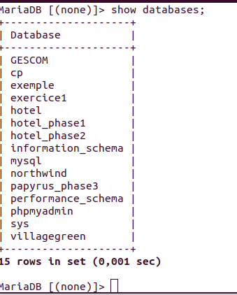
Testez une restauration.

rosariot@rosariot-ThinkStation-P330:~$ ls
Bureau CDA Documents Images info.php Modèles Musique 'nCode BDD - Cas PAPYRUS (mise à jour de données).pdf' nCode.pdf Public 'Sans nom 1.odt' snap Téléchargements Vidéos
rosariot@rosariot-ThinkStation-P330:~$ cd Documents
rosariot@rosariot-ThinkStation-P330:~/Documents$ ls
rosariot@rosariot-ThinkStation-P330:~/Documents$ sudo mysqldump -u root -p --databases villagegreen > villagegreen.sql
Enter password: mot de passe session
rosariot@rosariot-ThinkStation-P330:~/Documents$ ls
villagegreen.sql
rosariot@rosariot-ThinkStation-P330:~/Documents$ cat villagegreen.sql
rosariot@rosariot-ThinkStation-P330:~$ cd Documents
rosariot@rosariot-ThinkStation-P330:~/Documents$ ls
villagegreen.sql
MariaDB [(none)]> drop database villagegreen;
Query OK, 11 rows affected (0,081 sec)
rosariot@rosariot-ThinkStation-P330:~/Documents$ sudo mysql -u root -p < villagegreen.sql
Enter password: mot de passe session
rosariot@rosariot-ThinkStation-P330:~$ mysql -u root -p
Enter password: mot de passe connexion mysql/mariaDB
MariaDB [(none)]> show databases;

Formaliser des requêtes à l'aide du langage SQL
Pour chacune des interrogations demandées pour la réalisation du tableau de bord (voir cahier des charges), créez un script contenant la ou les requêtes nécessaires.

Programmer des procédures stockées sur le SGBD
Créez une procédure stockée qui sélectionne les commandes non soldées (en cours de livraison), puis une autre qui renvoie le délai moyen entre la date de commande et la date de facturation.

Gérer les vues
Créez une vue correspondant à la jointure Produits - Fournisseurs
Créez une vue correspondant à la jointure Produits - Catégorie/Sous catégorie

